Центр гигиены и эпидемиологии о «Здоровом питании»

Обучающая (просветительская) программа по вопросам здорового питания для детей школьного возраста
Скрытая соль в детском питании: главные источники и риски для здоровья

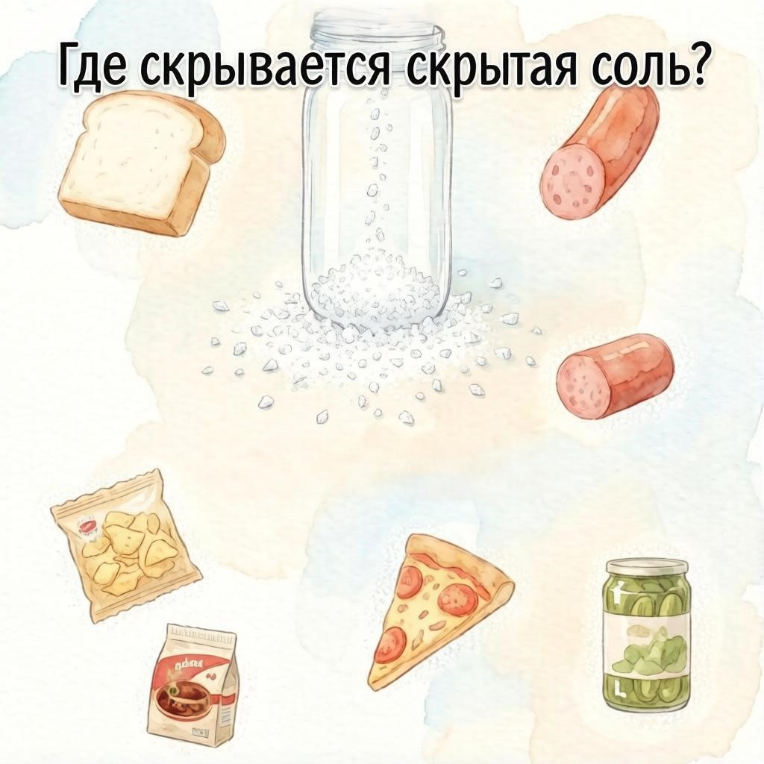

Программа по вопросам здорового питания для детей школьного возраста разработана в целях реализации федерального проекта «Формирование системы мотивации граждан к здоровому образу жизни, включая здоровое питание и отказ от вредных привычек (Укрепление общественного здоровья)» национального проекта «Демография».
Целью программы является увеличение доли граждан, ведущих здоровый образ жизни, включая соблюдение принципов здорового питания, через формирование информационно-образовательной среды.
Правильное питание - одна из основ детского здоровья. Именно в школьные годы закладываются пищевые привычки, которые во многом определяют состояние здоровья человека в будущем. Если ребёнок с детства привыкает к сбалансированному рациону, это снижает риски развития хронических заболеваний и поддерживает нормальную работу всех систем организма.
Сегодня у многих школьников уже сформировались нездоровые пищевые привычки. Среди наиболее распространённых проблем:
- слишком калорийный ужин;
- избыток соли, сахара и лёгких углеводов в рационе — дети часто выбирают кондитерские изделия, сладкую выпечку и напитки, колбасные изделия, сосиски, фаст-фуд;
- большие перерывы между основными приёмами пищи;
- частые хаотичные перекусы.
Такие особенности питания повышают риск развития заболеваний желудочно-кишечного тракта и эндокринной системы, способствуют появлению избыточной массы тела, сахарного диабета и сердечно-сосудистых нарушений.
Особое внимание стоит уделить потреблению соли - она является основным источником натрия. Избыток натрия может приводить к повышению артериального давления, увеличивать нагрузку на сердечно-сосудистую систему, вызывать задержку жидкости в организме и нарушать обмен веществ, что в итоге способствует набору лишнего веса.
Натрий содержится не только в поваренной соли, но и во многих привычных продуктах: молоке, мясе, хлебобулочных изделиях, колбасной продукции, снеках, а также в соусах, приправах и вкусовых добавках. В частности, значительное количество натрия присутствует в глутамате натрия - распространённой пищевой добавке.
Поэтому одна из ключевых задач здорового питания - сократить потребление соли, добавленного сахара и жиров животного происхождения, а также продуктов, которые их содержат. Это важный шаг для сохранения здоровья детей и профилактики заболеваний в будущем.
Предлагаем Вашему вниманию материал цикла: Вопросы здорового питания для детей школьного возраста на тему: «Скрытая соль в детском питании: главные источники и риски для здоровья» по ссылке:
https://fbuz-74.ru/pages/news/news-detail/news-item.php?ID=5988
https://vk.ru/fbuz_74?w=wall-221743320_1517
https://max.ru/id7451216566_gos/AaB56m96KGg

